Beantworten Sie bitte folgende Fragen.
Wählen Sie das passende „Smile“ dazu.

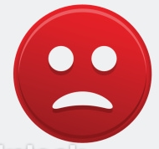 bedeutet es stimmt nicht

bedeutet es stimmt mehr oder weniger

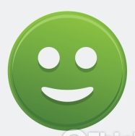 bedeutet es stimmt

1.

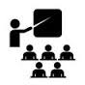
„vektortrainingsikone-33305849“ by Arkadi Bojaršinov ; https://de.dreamstime.com/lizenzfreie-stockbilder-vektortrainingsikone-image33305849 /CCO

Die Lehrerin weiß Sachen, die für mich neu sind.

2.

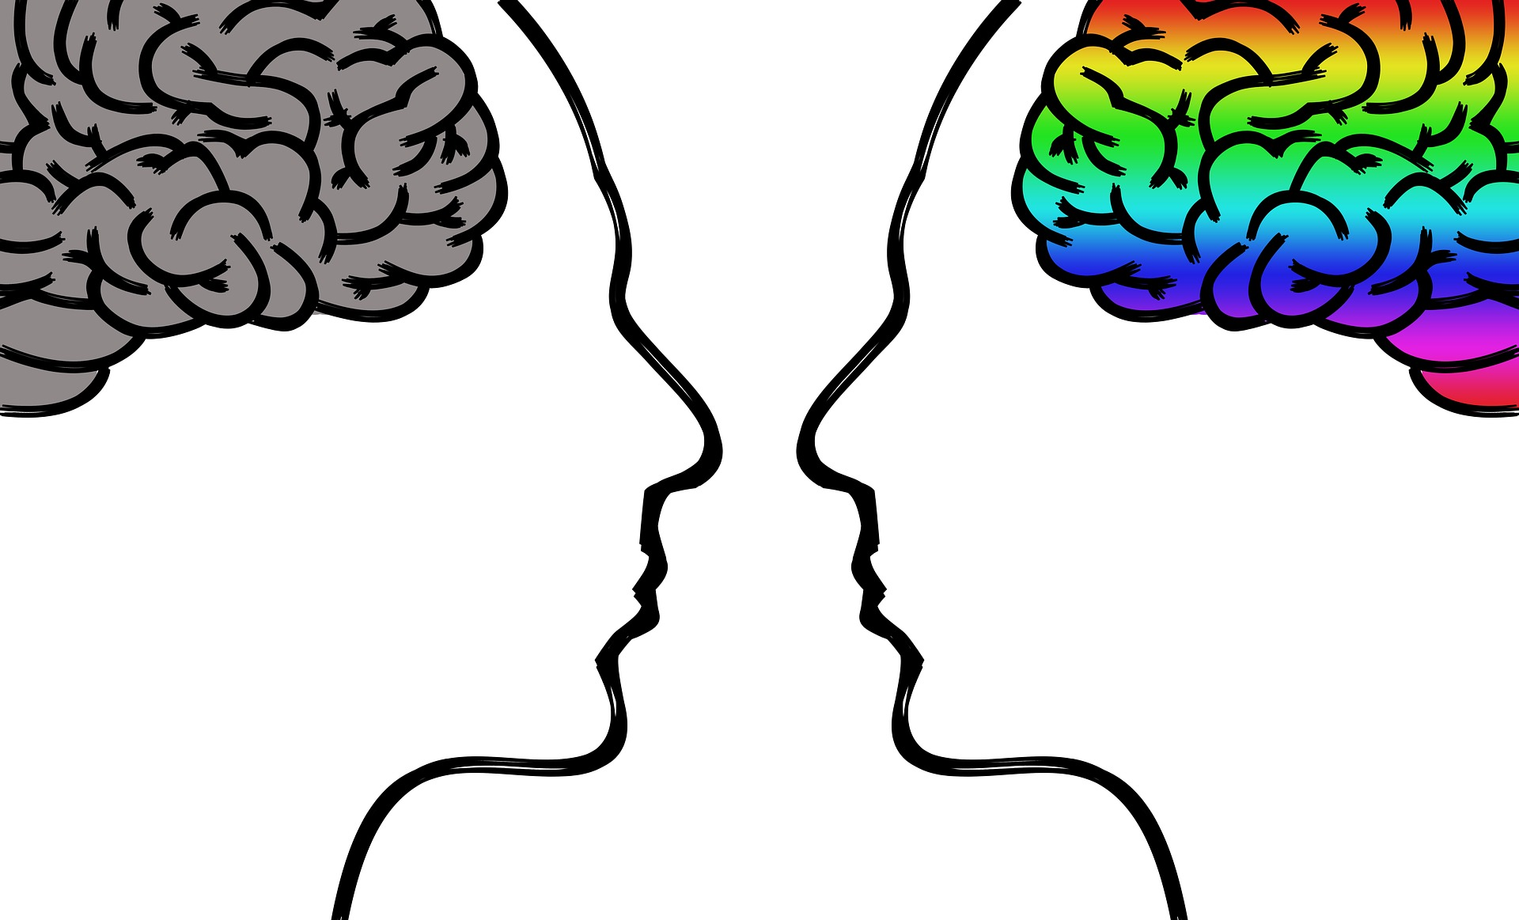

„head-1965678_1920“ by ElisaRiva; https://pixabay.com/de/leiter-gehirn-gedanken-1965678/ CC0

Ich weiß Sachen, die für die Lehrerin neu sind.

3.

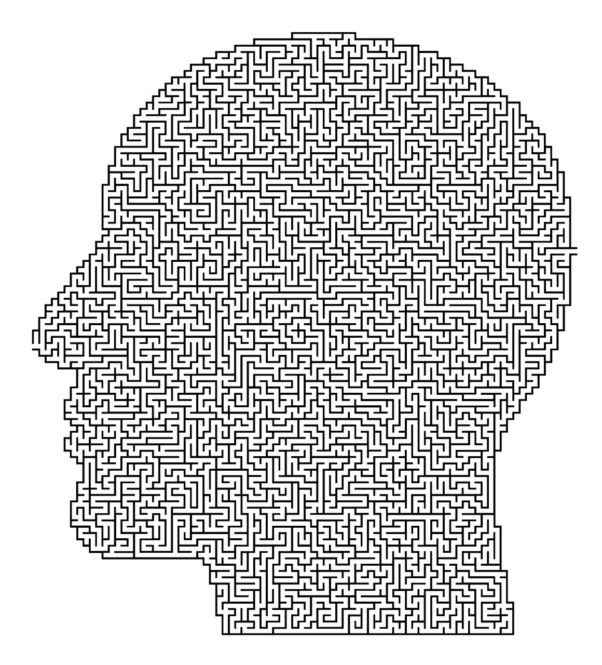

„unknown-1751208_1280“ by GDJ; https://pixabay.com/de/unbekannt-denken-betrachten-1751208/ CC0

Andere Kolleginnen im Kurs wissen auch viele Sachen.

4.

„system-2457648_1920“ by geralt; https://pixabay.com/de/system-netz-nachrichten-netzwerk-2457648/ CC0

Wir lernen voneinander.

